团委老师：杨丽英老师
本文编辑：夏俊（13872035772）、刘莹莹
图片拍摄：胡晨西子、刘小雨
外国语学院团委学生干部培训会议成功举办
12月7日下午2:30，外国语学院团委学于博学楼404举行团学干部培训会议。参加本次会议的有外国语学院团委杨丽英老师，分团委副书记陈雨桐及学生会全体学生干部。
会议第一项，陈雨桐学长给同学们讲述了自己作为学生干部的工作经历，号召大家做有深度，有尺度，有温度，做为同学和老师服务的学生干部。随后，杨丽英老师要求每位学生干部都要明确自己的定位，如何在工作中提高组织能力，需要掌握一些必备的技能。杨老师特别强调，对于每位学生干部自己负责的任务和活动，要学会整理收集材料，形成档案，将其作为自己学生干部生涯的美好回忆，同时也为以后的学习和工作提供强有力的支撑材料。在讲话中，杨老师还给在场的学生干部列举了其他优秀学生干部的例子，以此来激励到场的所有学生干部。
希望通过本次会议，我院学生干部能更好地团结协作，履行学生干部的义务，谨慎地使用权利，使外国语学院在大家的努力下变得越来越好。

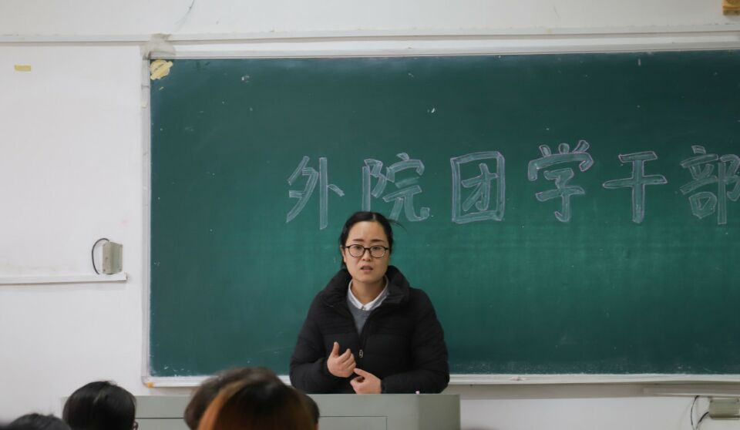

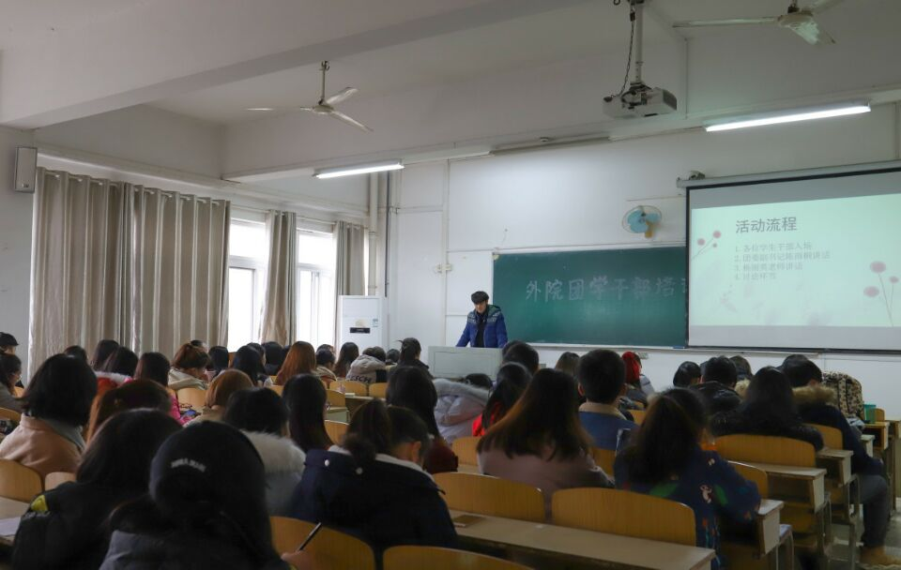
（团委杨丽英老师讲话）

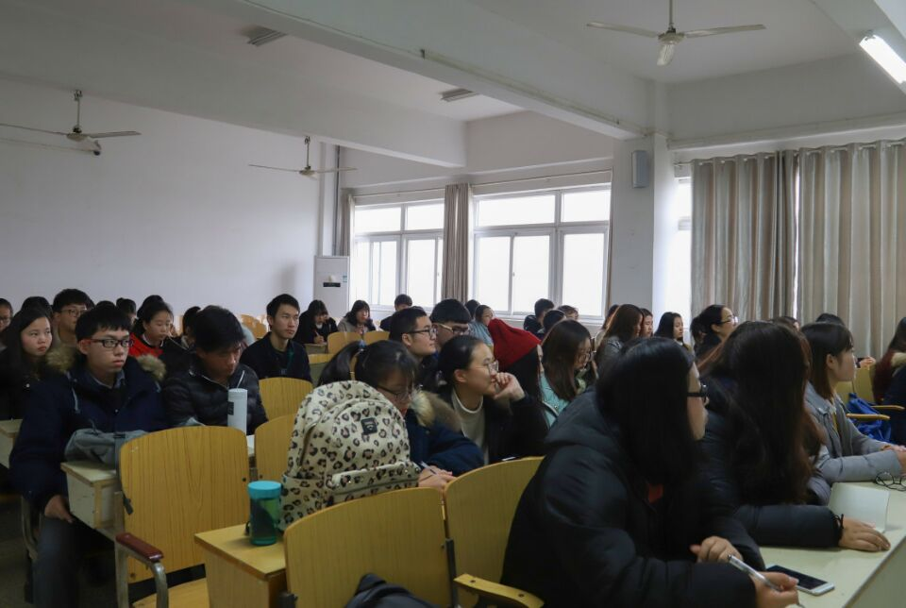
（分团委副书记陈雨桐介绍工作经验）

（图为本次团学干部培训会议现场）
外国语学院分团委
2017年12月7日

